

**★刘晓亮：自运营机制增长班**

——跳出管理，重在设计。机制设计五步法可以由“管”变成“不管”，10大机制引爆业绩！

2024年开课安排：

5月28-29 成都、6月26-27杭州、7月24-25北京、8月28-29西安、9月25-26杭州、10月29-30北京、11月27-28广州、12月26-27成都。

**一、老板累了吗？业绩增长缓慢吗？刘老师语录：机制一改变，增长一大片！**

1、总部人一大堆，到处都是监管，制度罚罚罚，员工疲疲疲，你缺少自察机制！

2、门店没有流量，业绩提升困难，店长有忠诚没方法。你缺少流量的赛马机制！

3、年度目标增加了，员工抗拒不签责任状。因为目标机制中的责权利没有对等！

4、薪酬制度3年没变，很多岗位没有形成源动力，材料浪费多。你缺少节省机制！

5、现场有《标准化运营手册》，但是员工不执行，标准流程与绩考机制没有跑通！

6、给员工高工资，但工作交付效率低，客户体验感差。薪酬机制中责权利没有对等！

7、股东角色不清没有制约，方案难以落地公司运营效率低。你的股权机制没有跑通！

8、我们有晋升机制，但是员工兴趣不大“升官”与“发财”没有对等，责权利失衡！

9、员工主动性差不愿意改变，不愿意接受新事物新机制。因为企业发展缺少创新机制！

10、经理主管不爱学习，没有成长规划，管理能力低。因为薪酬没有打通人才机制！

刘老师语录：“哪里有痛点，哪里就有机制“！不服上司有三拜机制，招不到人有伯乐机制，部门衔接不好有协作机制。搞制度把人罚钱，个个都会；定机制让人分钱，很多不行！自运营机制专家，团队执行力专家刘晓亮教授全程实战。上午学，下午就见效。4800元买走刘教授30年管理机制设计智慧，无引流，无广告！全程干货！！

.

**二、学会<机制设计五步骤>20套工具，3个月内锁定八大增长！**

1、总部管理人员可以减少20%，大大降低人力成本。

2、岗位材料浪费可以减少30%，降本增效大大提升利润。

3、引流获客量增加20%，大大提升进店人数，提升成交率。

4、流程执行效率提升30%，因为打通了流程与绩效考核的卡点。

5、员工离职率下降20%，因为“终身师徒制”让新老员工利益捆绑。

6、优秀人才留存率提高30%，因为“升官”“发财”的晋升机制跑通了。

7、团队战斗力提升50%，因为管理机制重点盘活一线员工，而不是1-2个干部。

8、中基层管理成长速度提升50%，因为“企业学校制”与“积分成长制”立马落地。

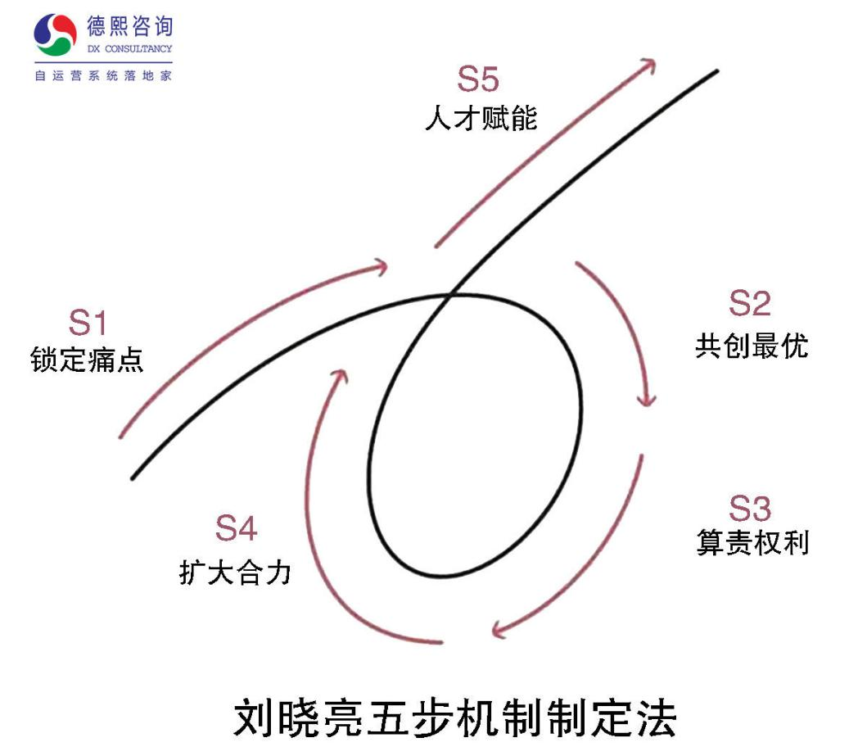

**三、《自运营机制增长班》课程大纲，从此让您敬畏机制！**

**第一模块：自运营机制的基建工程**  
一、自运营系统的终极使命  
1、解放老板：打造自动自发自觉的团队执行系统  
2、由“如何管”到“如何不管”：你是制度型还是机制型公司？  
二、管理者为什么要学习机制  
1、什么是管理机制？  
2、机制与制度的区别，机制的5大作用  
3、刘老师语录：制度稳定组织，机制激发潜能  
4、案例分析：中小企业常见的10大管理机制，你有几个呢？  
三、把权力还给流程，流程是机制的基本保障  
1、企业执行力症状拆解：你的业务流程为什么转不动了？  
2、科学流程制定的基本思路：5732流程制定法  
3、你有SOP标准化运营体系吗？  
四、掌握流程优化的三大方法  
1、问题导向法 2、串行并行法 3、信息技术法  
2、案例分析：为什么我公司《门店标准化手册》与绩效考核变成“两张皮”了？  
**★<本单元落地工具>：自运营动力系统模型、流程制定的5732法、流程优化三大法**

**第二模块：自运营机制的设计方法**  
**第一单元：如何精准找到“机制性”痛点？**  
1、首先搞清楚“机制性”痛点的定义  
2、有的痛点必须要用制度，有的痛点必须要用机制  
3、寻找企业痛点的操作工具：问题排序法、三同调研法  
4、中小企业八大痛点阻碍增长，你在用“制度”解决问题吗？  
5、案例分析：这家服饰连锁企业的晋升机制为什么员工不想爬？伪机制吗？  
**★<本单元落地工具>：三同调研法、企业生命周期分析法**  
**第二单元：如何创造最优机制解决方法？**  
1、怕什么就来什么，要什么就给什么  
2、寻找最优解法三个前提：聚焦盈利、明确主体、利益捆绑  
3、如何找到第一生产力单元？如何用杠杆撬动地球，找到利益引爆点？  
4、如何直击人性打通痛点、卡点、难点，发动团队共创最优的解决方法？  
5、案例分析：以前厨房材料浪费是老板的事，降低材料浪费的钱与我无关。现在节省机制根本不用管员工了，如何操作？  
**★<本单元落地工具>：团队共创五步法、三三制团队法、利益引爆点五种模板  
第三单元：如何引爆元利益对等责权利？**  
1、如何正确理解岗位的责权利？  
2、钱给到位了，修女也疯狂。如何引爆员工“元利益”？  
3、如何设计员工岗位的“终责任”？如何设计做到责权利对等？  
4、如何计算一项机制的预期收益？如何计算个人利益与公司利益的平衡点？  
5、如何做到机制“利三方”：企业、员工与顾客三者利益最大化？  
6、小心机制制定的5个“坑”6个“雷”，你踩到了吗？  
7、案例分析：为什么餐厅服务员积极性差？4000固定底薪+200酒水提成+300团队奖金的绩效模式，怎么啦？如何找出这项机制的“病根”并进行优化？  
**★<本单元落地工具>：责权利对等模型图、元利益设计模型、VPC收益预测法、同行数据预测法、门店业绩方程式、ROI计算法  
第四单元：如何挖掘机制的物质与精神合力驱动目标？**  
1、再回顾大师智慧：马斯洛五层次需求颗粒化  
2、不同时期员工精神层面力量分析：清单列举法  
3、如何挖掘物质+精神的合力对痛点目标的驱动价值  
4、分析工具：合力坐标看清员工动力分布图  
5、如何制定行动计划并且动态优化？  
6、案例分析：为什么放大小王“看不见”的力量后，工作威力就爆发目标就达成了  
**★<本单元落地工具>：XY合力坐标法、精神力量清单法、机制行动计划表  
第五单元：如何搭建人才赋能体系让机制畅通无阻？**  
1、老板做好五个字：学校型企业  
2、所有员工只有一个动作：干，为自己干需要哪些能力？  
3、95/00后的选择：控制型领导与赋能型领导你喜欢谁？  
3、领导常犯的三大“官僚病”：命令、罚款、推诿  
4、自带动力的领导授权三部曲与127角色法能力分析  
5、中小企业最低成本的5种人才培养的措施，如何操作？  
6、培训后为什么就没效果？落地工具：培训后课程转化的TQ281落地技术  
7、案例分析：XX公司真正落实员工德才岗的能力需求，帮助员工拿到他的“蛋糕”，才是机制设计的初心，而不是束之高阁根本达不到的“高雅机制”  
**★<本单元落地工具>：学校型企业系统、高效授权三部曲、127工作法、TQ281落地技术**  
**第三模块：自运营机制的落地应用**  
一、第1天晚上：每个人分享一个本公司经营管理痛点与改善机制  
二、两天课程中：每讲完一节课，就要填写《5W1H机制整改行动表》  
三、培训结束后，五大措施确保工具方法落地：  
1、现场成立机制优化落地小组  
2、培训后《机制班》工具操作手册  
3、赠送《中小企业101套管理机制模板》  
4、现场辅导老师、学习顾问建群一对一落地跟进，终身服务  
5、免费复训，持续巩固机制落地效果。（每次复训需交800元作为场地分摊与新版教材费）

.

**四、《自运营机制增长班》学习投资**

1、课程费用：两天一夜9800元／人；现价：一口特价4800元／人；5人同时报名将赠送《区域经理破局班》名额1名。

2、黄金组合：老板高管带各部门经理一起参加落地效果最好

3、减免学费：凡是报名第二阶段《自运营系统方案班》3天2夜的学员，将减免第一阶段的全部学费。具体细节请咨询您专属的学习顾问。

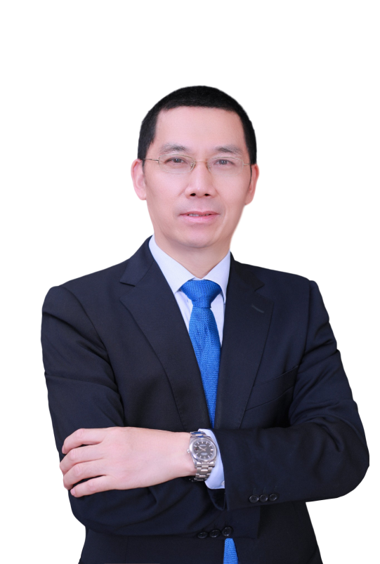

**五、讲师简介**

**刘晓亮老师**

自运营系统专家

6D管理机制模型创始人

中国十大执行力培训名师

两家世界500强运营高管资历

北大、清华、上海交大总裁班特聘讲师

集德能公司创始人、德熙咨询公司创始人